3. cvičení – Návrh manipulačních úchytů. Návrh montážního podepření trámu. Alternativní návrh stropní konstrukce bez spřažení.

Návrh manipulačních úchytů
- Navrhneme oka, za která bude prefabrikovaná část trámu uchycena při manipulaci ve výrobně a na stavbě
- Výpočet manipulační síly N_{d}
- Síla od vlastní tíhy dílce F_{n} = Vγ_{bet} – součin objemu dílce (uvažovat výšku h₁!!!) a objemové tíhy betonu (25 kN/m³)
- Přilnavost dílce k formě F_{adh} = A_{adh}υ_{adh} – součin plochy formy (tj. povrchové plochy dílce bez horního povrchu) a přilnavosti, uvažovat υ_{adh} = 2 kN/m²
- Síla v okamžiku vytahování dílce z formy:
kde: γ_{G} je dílčí součinitel bezpečnosti pro stálé zatížení, γ_{G} = 1,35,
n je počet uvažovaných úchytů, n = 2,
α je odklon závěsů od svislé, α = 30°.
- Síla při dalších manipulacích (součinitel podmínek působení dílce γ_{man} = 1,0 pro dílce, kde se nepočítá s opakovaným použitím):
- Nakonec stanovíme N_{d} = max(N_{d1,} N_{d2})
- Navrhneme manipulační úchyty namáhané tahem
- Síla, kterou vyvozuje N_{d} v jedné větvi oka (β je úhel sevřený větvemi oka, zvolit β ≤ 45°):

- Nutná plocha oceli:
kde: χ je součinitel průměru oka, χ = 0,05d_{s} + 0,3 (průměr prutu oka d_{s} v první fázi odhadnout, cca 14 – 16 mm),
R_{sd} je výpočtová tahová pevnost oceli, pro manipulační úchyty se používá hladká ocel EZ 11 373 (aby nedocházelo k přemáhání v místě žebírek), R_{sd} = 205 MPa.
- Posoudíme navržené oko (s nově stanovenou hodnotou χ):
- Zkontrolujeme, zda je možno v prvku úchyt zakotvit některým z uvedených způsobů:
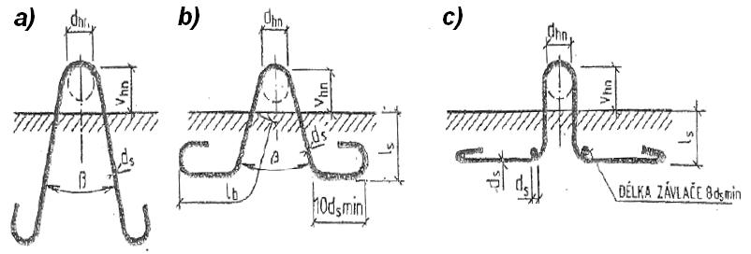
- Pro betony třídy C 25/30 a vyšší je minimální kotevní délka l_{b,min} = 30d_{s}
- Případ a) můžeme použít, je-li l_{b,min} ≤ (h₁ – c_{nom,T}) – pro větší profily a nižší trámy nemusí vyjít
- Případ b) můžeme použít, je-li 0,5l_{b,min} ≤ (h₁ – c_{nom,T}) – mělo by vyjít všem.
- Případ c) můžeme použít, je-li 0,35l_{b,min} ≤ (h₁ – c_{nom,T}) – krajní možnost
- Napsat, který způsob kotvení bude použit
- Alternativně je možné použít speciální přepravní úchyty, např. od firmy Halfen (http://www.halfen.cz/t/19_8155.html) – navrhují se podle katalogu na sílu N_{d}.

Návrh montážního podepření trámu
- Prefabrikovaná část trámu je osazena na stěny, na ni jsou umístěny filigránové panely, které jsou podepřeny stojkami. Takto připravená konstrukce je zalita betonem.
- Monolitická část se v tomto zatěžovacím stavu nepodílí na únosnosti konstrukce, pouze ji zatěžuje. Je tedy nutno ověřit, zda je trám schopen přenést montážní zatížení.
- Stanovíme návrhovou hodnotu zatížení od desky v montážním stavu f_{d,mont}. Bude obsahovat:
- Zatížení od vlastní tíhy filigránových panelů. Tloušťku desky filigránového panelu uvažujte 50 mm.
- Zatížení od vlastní tíhy čerstvého betonu (vrstva čerstvého betonu tloušťky (h – 50) mm)
- Montážní zatížení (q_{k,mont} = 0,75 kN/m², nezapomenout přenásobit bezpečnostním součinitelem pro proměnné zatížení γ_{Q} = 1,5)
- Desky budou liniově montážně podepřeny ve třetinách rozpětí. Ilustrační obrázek:
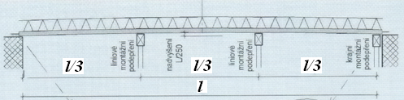
- Díky podepření desek je zatěžovací šířka trámu pouze l/3, takže na trámu vznikne moment od montážního zatížení (f_{T,d} je návrhové zatížení od vlastní tíhy trámu):
- Spočteme moment únosnosti prefabrikovaného trámu M_{Rd,prefa}. POZOR, je menší než moment únosnosti v provozním stavu – trám nespolupůsobí s deskou, bude tedy menší rameno vnitřních sil (výztuž je samozřejmě stejná, jedná se o tentýž prvek).
- Posoudíme, zda M_{Rd,prefa} ≥ M_{Ed,mont}. Nesmíme zapomenout také na konstrukční zásady!
- Pokud trám vyhoví, montážní podepření není nutné. Pokud nevyhoví, napsat, že by bylo potřeba trám montážně podepřít (není nutné navrhovat, zájemci samozřejmě mohou).

Alternativní návrh stropní konstrukce bez spřažení
- Zachovejte rozměry průřezu trámu
- U některého výrobce si najděte prefabrikované stropní panely (plné nebo spiroly – záleží na Vás) a těmito panely nahraďte prefamonolitickou filigránovou stropní konstrukci. K výpočtu přiložte technický list navrženého panelu.
- Stanovte zatížení na průvlak, navrhněte a posuďte ohybovou výztuž trámu. POZOR – v tomto případě trám nespolupůsobí s deskou.
- Porovnejte s případem, kdy trám spolupůsobí s deskou.

